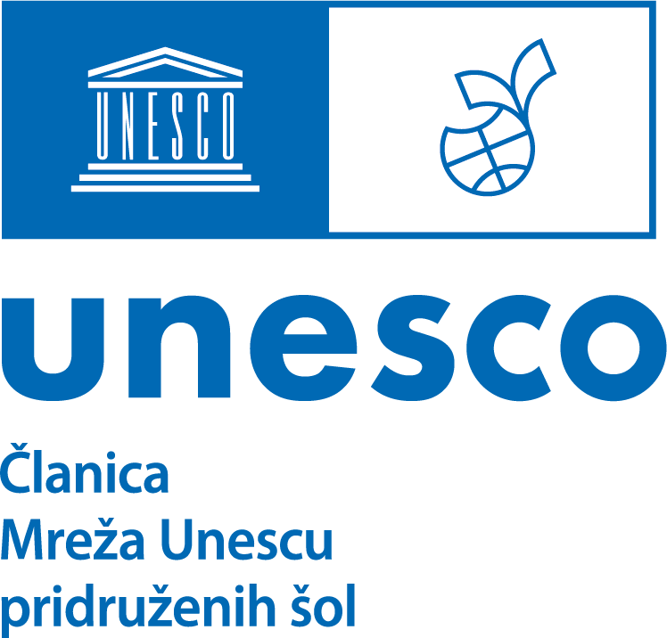
POROČILO O PROJEKTU

MODER STOL - NEKDO MISLI NATE
Nosilka projekta: OŠ Maksa Pleteršnika Pišece
Vodja projekta: Tanja Plevnik
moder.stol@gmail.com

Šolsko leto 2022 - 2023
_________________________________________________________

Zavod: ………………………………………………………………………….

Zavod je v UNESCO ASP mreži: DA NE
Koordinator-ica projekta na vašem zavodu:…………………………………..
E-naslov:

Število sodelujočih
zavodov:

Število sodelujočih
učiteljev, ki prejmejo potrdilo
Čas in kraj izvajanja:

Število sodelujočih otrok/učencev/dijakov:
Koliko let že izvajate projekt?

Komu boste (ste) podarili moder stol?

Povezave na e-objave o izvedenem projektu

